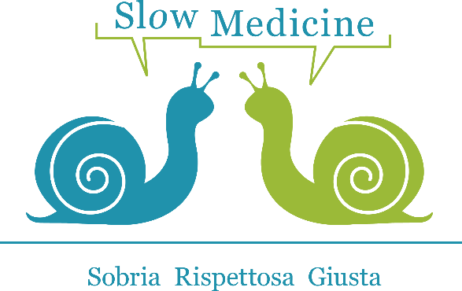

Assemblea dei soci dell’Associazione Slow Medicine ETS del 28 e 29 settembre 2023

DELEGA

Il/La Sottoscritto/a Dott./Dott.ssa _________________________________________

DELEGA

Il/La Dott./Dott.sa _____________________________________________________
a rappresentarlo/a all’Assemblea di Slow Medicine ETS che avrà luogo giovedì 28 e venerdì 29 settembre 2023, con ampia facoltà di voto.

Data Firma

___________________ ___________________

